**Tiskárny**

Tiskárna je výstupní periferní zařízení počítače, sloužící k převodu digitální reprezentace textu a obrazu na papír nebo fólii. Umožňuje tak viditelný, trvalý záznam výsledků.

Rozdělení

1. Impaktní - pracují na principu psacího stroje, takže musí dojít k úderu raznice na barvící pásku, čímž dojde k přenosu barviva na papír

Např: Řádkové, jehličkové

1. Neimpaktní - tištěný obraz vzniká buď bezkontaktním přenosem barviva na papír (inkoustové, laserové), nebo dotykem části tiskové hlavy s papírem či barvící fólií.

Např: inkoustové, laserové, termální (tepelné)

**Impaktní**

**Jehličková**

Hlava obsahuje jehlu, pružinu, elektromagnet, barvící pásku

Používají metodu sestavovaných znaků.

Malé provozní náklady

Nekvalitní tisk, hlučná, pomalá

**Řádkové**

Nemají hlavu, mají řadu kladívek vedle sebe (kladívka jsou seřazeny v modulech)

Elektromagnet “vypaluje“ kladívka přes barvící pásku na papír, poté dojde k posunu papíru

Lavice, na které sedí kladívka, se posunuje o trošku do stran

Tiskne se na papír s dírkami po stranách

Malá poruchovost, vysoká rychlost tisku, nízké náklady na tisk

Hodně hlučná, hodně drahá

**Neimpaktní**

**Inkoustová**

Nedochází ke styku tiskové hlavy s papírem.

V tiskové hlavě se nacházejí trysky, ze kterých je nanášen (vystřikován) inkoust v podobě malých kapiček na papír.

Nanášení inkoustu z trysek má 2 základní druhy:

1. Tepelný způsob (bublinkové tiskárny)
2. Piezoelektrická metoda (bublinkové tiskárny)

**Tepelný způsob**

Tiskne se pomocí hlav ve kterých jsou trysky

Princip trysky

Elektrický proudový impuls přivedený ne rezistor (odporový tepelný element) způsobí okamžité ohřátí inkoustu v daného místě trubičky na cca 300 °C.

Tímto zahřátím dochází téměř k okamžitému odpaření části inkoustu, vzniká rozpínající se vzduchová bublina.

Ta vyvolá přetlak, jenž vystřelí kapičku inkoustu z trysky na papír.

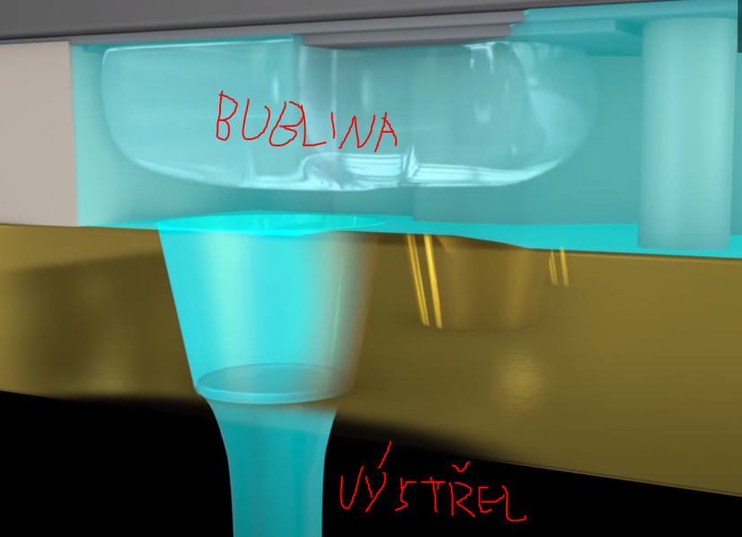

Po odeznění elektrického impulsu dojde k ochlazení a bublinka se smršťuje. Tím vzniká podtlak, který způsobí nasátí nového inkoustu ze zásobníku do trysky.

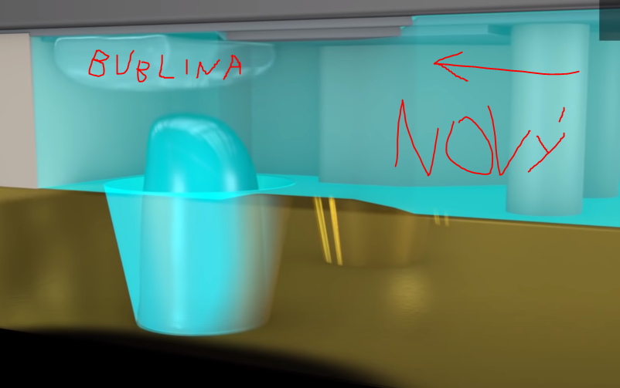

Tuto metodu používá většina dnešních inkoustových tiskáren. Hlava je tepelně namáhána. Je nutný speciální inkoust pro vysoké teploty. Tyto tiskárny se občas nazývají bublinkové (Bubble Jet).

https://www.youtube.com/watch?v=9yeZSaigBj4&ab_channel=Atulpasare

Nános inkostu tvoří větší “Main drop“ a menší “Satellite“ (Na papír přistanou cca za 100 mikro sekund a uschnou na papíře za cca 300 ms)

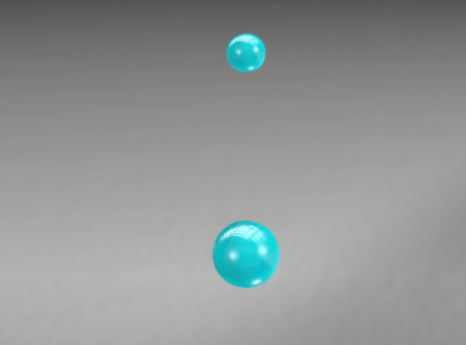 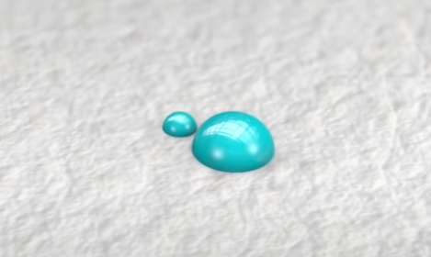

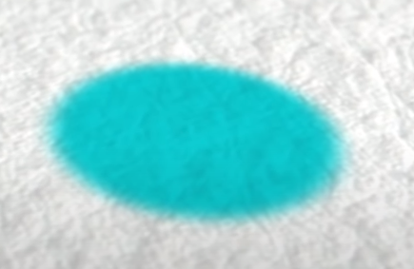

**Piezoelektrická metoda**

Tento typ tiskáren využívá k tisku piezoelektrickou deformaci tryskové komůrky.

Část trysky tiskové hlavy je tvořena z mnoha jemných piezoelektrických vláken, které se deformují při přivedení napěťového impulsu.

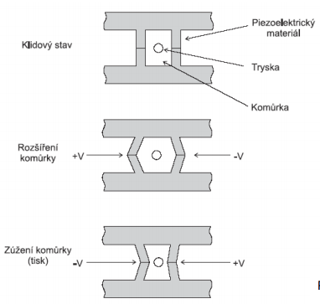

Boční stěny tryskové komůrky se před tiskem rozšíří přivedením napěťového impulsu.

Při tisku se polarita napětí obrátí. Trysková komůrka zmenší objem a část inkoustu vystřelí z trysky.

Tato koncepce umožňuje v určitých mezích dávkování množství inkoustu.

A tím lepší reprodukci barev při barevném tisku.

Tuto technologii tisku vyvinula firma Epson.

(Taky místo svírání stěn, je možnost “tlačení stropu“)

<https://www.youtube.com/watch?v=TSGfitxlkzI&ab_channel=EpsonSoutheastAsia>

**Také je možnost zásobníku s pevnou náplní**

Využívá se inkoust pevného skupenství (ve formě tuhých kompaktních kostek).

Tento inkoust se před tiskem rozehřeje na 92 °C a tím se z něj stane stav kapalný, který je poté dodáván tryskám.

Výhodou oproti kapalným inkoustům je kvalita tisku a nešpiní

Tato metoda se spíše používá pro firemní (velké a drahé) tiskárny, ne domácí.

**Parametry většinou**

Na hlavu až 5000 trysek, průměr trysky až 0,005mm

Nízká pořizovací cena, Nejsou hlučné, rychlé (ne pevný inkoust), snadný barevný tisk

rychlé opotřebení tiskových hlav, rozpíjení inkoustu na nekvalitním papíře

**Laserové**

Říká se jim stránkové

Stránkové - V paměti těchto tiskáren je nejprve vytvořen obsah celé stránky a ta je poté vytištěna.

Při tisku se nejprve vytvoří rastrová bitová mapa výsledného obrazu, která představuje síť bodů, které se budou tisknout.

Bitová mapa je před vlastním přenosem do tiskové mechaniky naplněna logickými hodnotami, které specifikují, zda se jednotlivé konkrétní body budou nebo nebudou tisknout.

Velikost jednotlivých bodů je dána počtem těchto bodů DPI (Dots Per Inch)

**Princip**

je založen na vzájemném silovém působení částí, které jsou nabity náboji

(souhlasně nabité částice se odpuzují a nesouhlasně se přitahují).

Dále se využívá fotocitlivých vlastností světelného válce, který je potažen speciální polovodičovou vrstvou.

1. nabití světelného válce záporným nábojem

Základním prvkem tiskové jednotky je tiskový válec, vyrobený z elektricky vodivého materiálu (slitina hliníku).

Na povrchu válce je nanesena vrstva polovodičového materiálu, která se ve tmě chová jako izolant.

Je-li však osvětlena dostatečně silným zdrojem světla, stane se elektricky vodivou.

Tato vrstva se nabije plošným záporným nábojem pomocí nabíjecí jednotky.

Nabíjecí jednotku tvoří drát napnutý nad světlocitlivým válcem s vysokým elektrickým potenciálem, na kterém vzniká povrchový výboj. Nabije povrch válce. V místech, kde na elektricky nabitý válec dopadne světlo, dojde k vybití náboje.

1. osvit světelného válce

Laserem lze vykreslit libovolný neviditelný obraz.

Laserový paprsek se vychyluje do předem vypočteného místa prostřednictvím rychle rotujícího mnohoúhelníkového zrcadla.

Oblast, která byla vystavena laseru je neutrálně nabitá (je tedy kladnější než záporné)

1. přenos toneru na světelný válec

Toner se nachází ve vývojnici, kde se nabije záporně a od tamtuď je poslán na magnetický válec (je v těsné blízkosti se světlocitlivým) na kterém se drží.

Poté dojde k přeskakování částic na světlocitlivý na osvětlená místa laserem, protože jsou neutrálně nabitá a záporné částice nejsou od nich odpuzovány.

= Neviditelný obraz je zviditelněný pomocí toneru.

1. přenos toneru z válce na papír

Záporně nabitý toner se přenese na kladně nabitý papír (je nabíjen přes přenosovou jednotku).

Dojde k přenesení toneru z válce na papír.

1. fixace toneru na papír

Ve fixační jednotce se toner při teplotě 180 °C roztaví a spojí s papírem.

1. vyčištění světelného válce

Po dokončení předání toneru mezi papírem a válce bude válec osvícen (nebude již nabit záporně) a gumovou stěrkou se z něj toner setře.

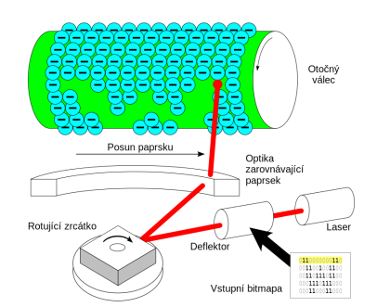

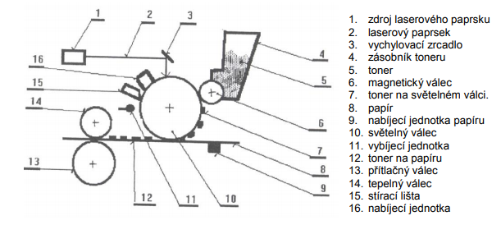

Kvalitnější (ostřejší) a také levnější tisk než u inkoustových, delší výdrž toneru.

Je dražší a vetší než inkoustové

**LED tiskárny**

Podobné jako laserové.

Laser je nahrazen LED maticí. Podle pokynů řídicí jednotky LED diody válec osvětlují a tím vytváří obraz.

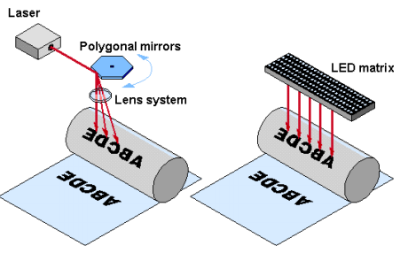

Oproti laserové je tohle řešení rychlejší v tisku.

**Barevný tisk**

Tiskárny používají barevný model CMYK

CMYK = Cyan, Magenta, Yellow, blacK (Key)

Pořadí barev v názvu, je pořadí nanášení barev na papír (mělo by)

Laserová tiskárny má proces přenosu toneru 4krát (každá barva má vlastní válec). To stejné u inkoustové, ale tam jsou 4 hlavy.

4 protože černá je tam taky.

Ta se dá vyrobit smícháním ostatních 3 barev, ale je nedokonalá (nevznikne úplně černá, ale spíše hodně tmavě hnědá). A bylo by to zbytečné plýtvání 3 inkoustů (barev).

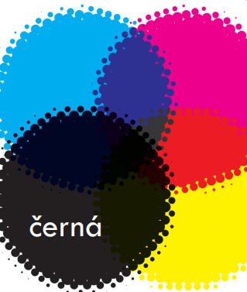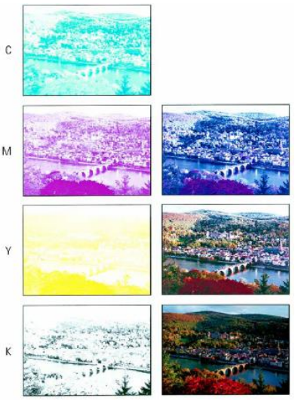

Tisk RGB obrázku vyžaduje jeho převedení do modelu CMYK. O to se stará ovladač tiskárny.

**Fototisk**

Nejlepší pomocí termosublimačních tiskáren (kvalitní, rychlý).

Fotografie vytištěné tímto způsobem jsou chráněné proti vlhkosti, UV záření a teplotě (jsou pořád stejné i po dlouhé době) a zvýšená ochrana proti vodě

Fungují na principu sublimace - změna skupenství z pevného na plynné bez kapalného mezistupně

**Princip**

Barvivo je naneseno na pásce o šířce papíru. Páska se zahřeje pomocí tiskové hlavy na určitou teplotu, tím se barva přemění na plyn a obtiskne se na papír. Po přenesení na papír se opět vrátí do pevného skupenství.

Páska je většinou z celofánu a skládá se ze čtyř vrstev CMYO (O – Overcoat – ochranná vrstva)

(U některých dnešních tiskáren je další vrstva – černá, kvůli kvalitě viz výš u barev)

Kvalita fotek, možnost změnit teplotu barvy (256 úrovní), plynulé barevné přechody

Vysoké provozní náklady, pouze pro tisk fotek, páska je na jedno použití

**3D tiskárny**

Z počítačového modelu vyrobí fyzický model.

Všechna zařízení na výrobu 3D modelů pracují na principu rozložení počítačového modelu do tenkých vrstev a jejich následném sestavení do reálného modelu v pracovním prostoru tiskárny.

Mají rameno, které se hýbe po ose X, Y, Z. Před začátkem výroby se rameno kalibruje

Jsou 2 metody vytvoření 3D objektu

1. Aditivní metoda
2. Subtraktivní metoda

**Aditivní metoda**

Jednotlivé vrstvy materiálu se na sebe nanášejí metodou tavení, nebo spékání, případně se vytvrzují UV zářením či reakcí s lepidlem.

Tavení probíhá v ramenu

Pracuje od ze zdola nahoru

Při této metodě nevzniká skoro žádný odpad.

**Subtraktivní metoda**

Z celistvého bloku se materiál odebírá obráběcími stroji, dokud se nevytvoří požadovaný tvar. Při této metodě vzniká hodně odpadu. Oproti aditivní je omezena v tvorbě (nějaký kout pro ní nemusí být dosažitelný)

**Technologie**

DLP (Digital Light Processing) – tloušťky vrstvy 0,05mm (hladké a přesné modely), tiskárna obsahuje projektor který tvrdí materiál.

SLS (Selective Laser Sintering) – použit práškový materiál, který se spečen laserem

**Materiály**

ABS – kopolymer, odolný vůči mechanickému poškození, odolný vůči vysokým teplotám a kyselinám

PLA (polylactic acid) – vyrobený z kukuřičného nebo bramborového škrobu, pružný a hodně používaný

NYLON – silný, odolný a všestranný, flexibilní v tenkých vrstvách

**Rozhraní**

Pomocí rozhraní se připojují k počítači vnější zařízení, které jsou umístěné mimo skříň počítače.

Rozhraní je realizováno elektronickými obvody, ze kterých jsou vyvedeny konektory

Rozhraní mají normy, ty popisují způsob přenosu dat, tvar a počet pinů konektoru…

1. Paralelní – přenos bitů současně (najednou) (označovány červeně)

Není moc používané, původně bylo určeno pro tiskárny

Třeba Canon konektor na počítači (25 pinů), na tiskárně byl rozdílný konektor

1. Sériové - přenos bitů (v řadě) po sobě (označovány modře)

Pomalejší než paralelní, je snadněji programovatelné.

Původně používané pro připojení myší

Canon konektor stejný jako u paralelního (25 pinů), ale byl i 9 pinový

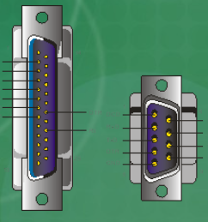

PS/2 – pro myš zelený a pro klávesnici fialový

USB (Universal Serial Bus)

Funkce Plug & Play – připojování a odpojovaní zařízení bez nutnosti restartování počítače

Typy A (na počítačích), B (tiskárny), C (mobily)

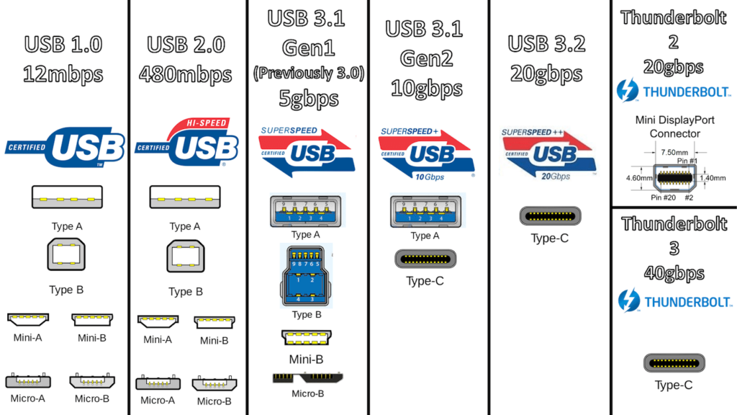

**Logická jména portů**

Paralelní – LTP1, LTP2,…

Sériové – COM1, COM2,…

**Rozhraní MCU**

**RS-232/UART**

Odesílá a přijímá data v bajtech + 2 bity (start a stop, které označují, kde data začínají a končí)

-3V až -25V pro log 1

3V až 25V pro log 0

Datová rychlost je pomalá (cca 19 200bps)

Kbel je signál + zem (může být dlouhý až 15 metrů)

9 nebo 24 kolíkové konektory

Používaný pro průmyslová zařízení pro řízení nebo monitorování

**I2C**

Nízkorychlostní sériová sběrnice

Používá se pro odesílání dat z jednoho čipu na druhý na stejné desce počítače nebo po velmi krátkých kabelech.

Max rychlost 3 Mb/s, ale většinou nepřekročí 100kb/s

3 vodiče – data, hodinový signál a zem

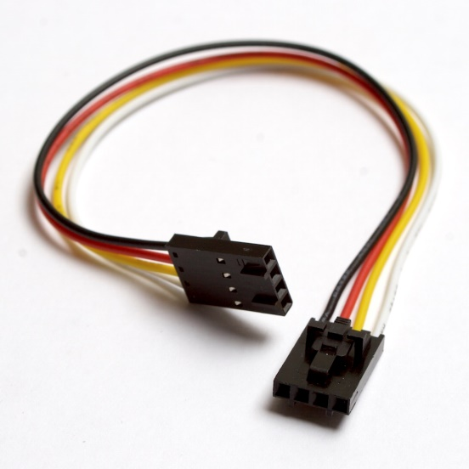

4. jsou volty

**SPI**

sériové periferní rozhraní

4 vodiče – data out, data in, hodiny a signál, který urřuje jestli je zařízení master nebo slave (jestli bude odesílat nebo prijímat data)

Rychlost 20Mb/s

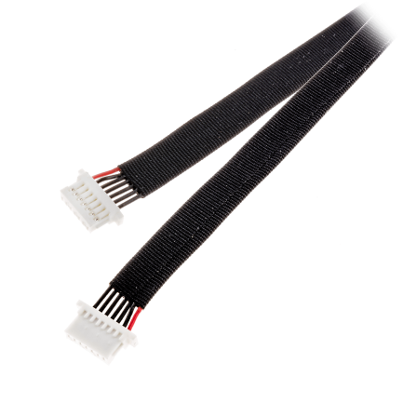

5. je zem

**CAN**

Podobný RS232

Navíc má řídicí kódy definované v ASCII a zahrnuje detekci a opravu chyb

**USB**

Univerzální sériová sběrnice

Obsahuje 2 vodiče, 15V DC (napájení) a zem

Data jsou odesílána v bajtech v paketech podle jedinečného protokolu.

**RS-485**

**Používá kroucený párový kabel, který může být dlouhý až 1,2Km**

**Lze použít různé protokoly.**

**Kabel je ve skutečnosti sběrnicí, ke které lze připojit mnoho zařízení.**

